DOMORODNE VRSTE HROŠČEV, KI JIH LAHKO ZAMENJAMO Z JAPONSKIM HROŠČEM

MAJSKI HROŠČ (Melolontha melolontha) in MALI MAJSKI HROŠČ (Melolontha hippocastani)
Majski hrošč v dolžino meri 20-26 mm in ima rebraste rjave pokrovke. Na bočni strani zadka so bele trikotne pege. Hrošči letajo od aprila do sredine junija, vrh rojenja je v maju. Mali majski hrošč je zelo podoben majskemu hrošču in se razlikuje po pigidiju (končni del zadka). V dolžino meri 20-29 mm. Lažje prenaša nižje temperature, zato prevladuje na bolj goratih območjih, odrasli pa se pojavljajo od marca do junija. Več informacij o majskem hrošču: https://www.ivr.si/skodljivec/poljski-majski-hrosc/

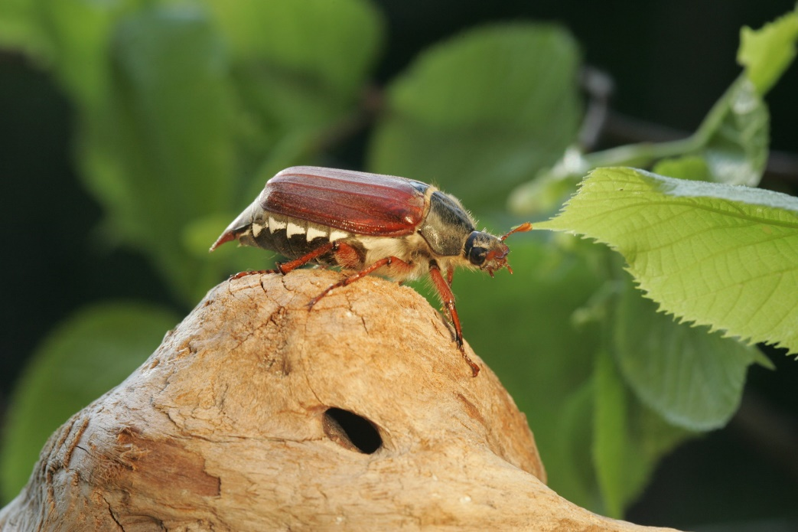
Slika: Majski hrošč (vir: Špela Modic)

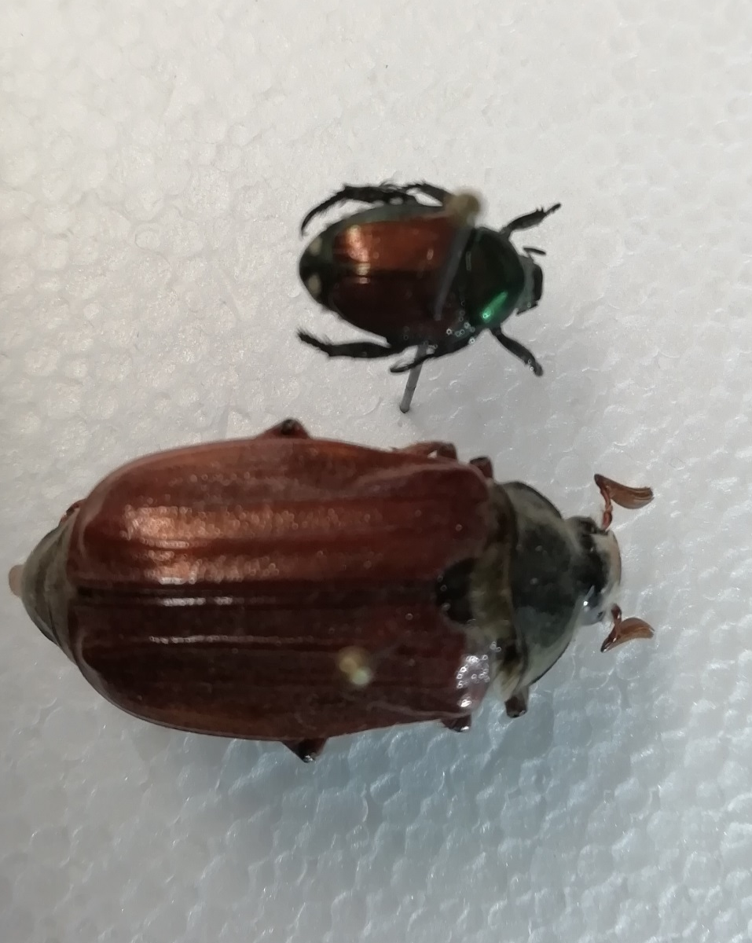
Slika: Primerjava velikosti japonskega hrošča (levo) in majskega hrošča (desno) (vir: Kmetijski inštitut Slovenije)

JUNIJSKI HROŠČ (Amphimallon solstitiale) in druge vrste LISTNIH HROŠČEV (Amphimallon burmeisteri, Holochelus vernus, Holochelus fraxinicola)
Junijski hrošč meri v dolžino od 14 do 18 mm, lahko tudi manj, je umazano rumeno rjave barve, z dolgimi dlakami. Hrošči rojijo junija in julija, v mraku. V Sloveniji se pojavlja še nekaj vrst istega rodu Amphimallon ter sorodnega rodu Holochelus, ki pa so večinoma redke ali naj bi v Sloveniji celo že izumrle ter jih laiki težko razlikujejo. Pogostejša vrsta je listni hrošč vrste Amphimallon burmeisteri. Hrošči te vrste se pojavljajo od maja do julija, posamezni primerki tudi še v avgustu in septembru, ter listni hrošč vrste Holochelus vernus, ki ga na Primorskem nadomešča vrsta Holochelus fraxinicola. Odrasli pri slednjima vrstama rojijo spomladi.

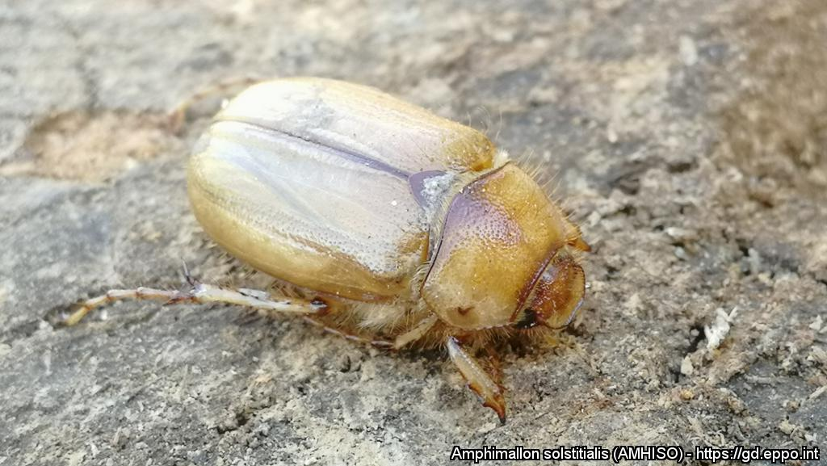
Slika: Junijski hrošč (vir: EPPO https://gd.eppo.int/taxon/AMHISO/photos )

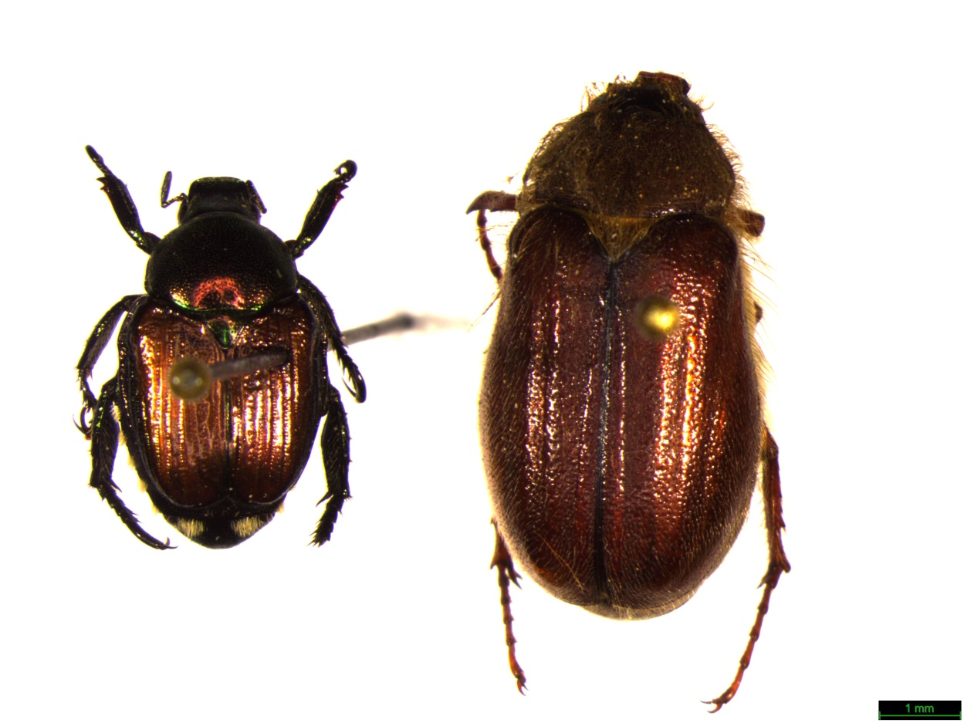
Slika: Primerjava velikosti japonskega hrošča (levo) in ene izmed vrst listnega hrošča (desno) (vir: Kmetijski inštitut Slovenije)

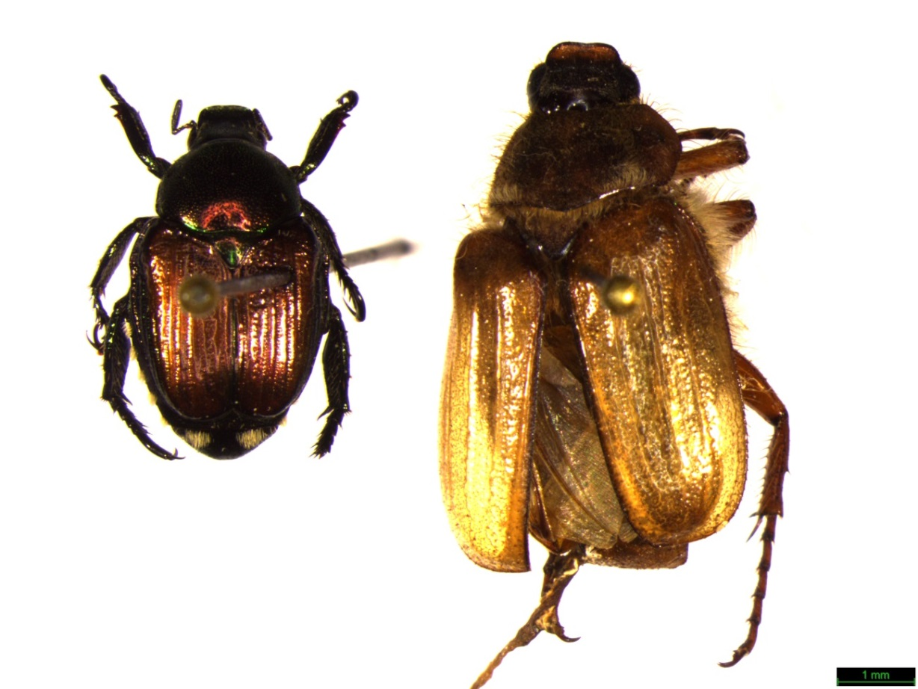
Slika: Primerjava velikosti japonskega hrošča (levo) in ene izmed vrst listnega hrošča (desno) (vir: Kmetijski inštitut Slovenije)

VRTNI LISTNI HROŠČ (Phyllopertha horticola)
Vrtni listi hrošč meri v dolžino od 8,5 do 11 mm, v povprečju 10 mm in je torej podobne velikosti kot japonski hrošč. Glava in oprsje sta kovinsko bleščeče temnozelene barve. Odrasli so aktivni podnevi in se pojavljajo od (aprila) maja do julija. V Sloveniji velja za eno izmed najpogostnejših vrst hroščev. Vrsta vrtni listni hrošč je najbolj podobna (ter tudi sorodna) vrsti japonski hrošč.
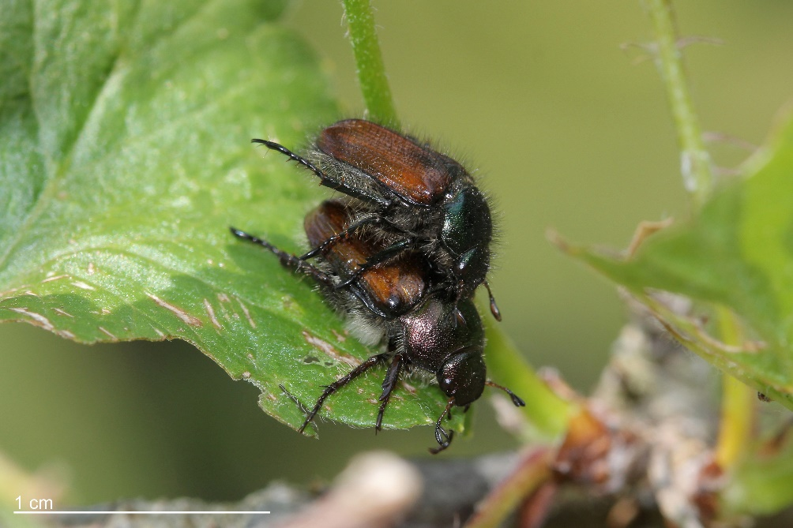
Slika: Vrtni listi hrošč (vir: Gabrijel Seljak)

Vrtnega hrošča od japonskega hrošča najenostavneje razlikujemo po tem, da ima japonski hrošč na obeh bočnih straneh zadka pet šopov značilnih belih dlačic ter še dva šopa belih dlačic na končnem delu zadka (pigidiju), medtem ko vrtni listni hrošč teh šopov dlačic nima.

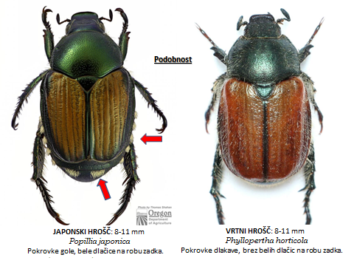
Slika: Primerjava japonskega hrošča (levo) in vrtnega listnega hrošča (desno) (prirejeno po: Thomas Shahan, Oregon Dept. of Agriculture)

BLESTEČA MINICA (Protaetia aeruginosa)
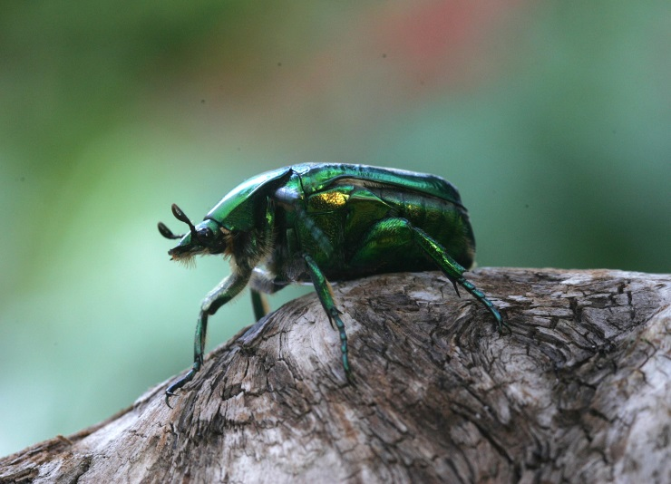
Slika: Blesteča minica - Protaetia aeruginosa (vir: Špela Modic)
Blesteča minica v dolžino meri 2,3 do 3 cm. Osnovna barva telesa je običajno kovinsko zlatozelena. Razširjena je v večjem delu Evrope. Živi na toplejših območjih Slovenije in je na splošno precej redka, le na Primorskem in v Istri je pogostejša. V kontinentalnem delu Slovenije živi predvsem v starih hrastovih in bukovih gozdovih ter v drevesnih vrhovih sesa sok, ki teče iz poškodovanih debel in vej. V Primorju se najraje zadržuje na zrelem sadju (smokva, češnja, višnja, breskev itd.). Ličinke živijo v trhlini starih hrastov in bukev visoko na deblih in nikoli v štorih; izogibajo se vlage. Razvojni krog traja 3 leta. Zabubijo se v kokonu, ki ga ličinke naredijo iz izgrizenih delčkov lesa in trhline ter zlepijo z izločkom iz malpigijevih cevk. V kokonu se ličinke zadnjič prelevijo. Odrasli se razvijejo februarja ali marca, izlezejo maja ali junija, najaktivnejši so julija. Posamezni primerki dočakajo jesen. Najbolj živahni so ob najvišjih dnevnih temperaturah, v mraku in ponoči mirujejo.
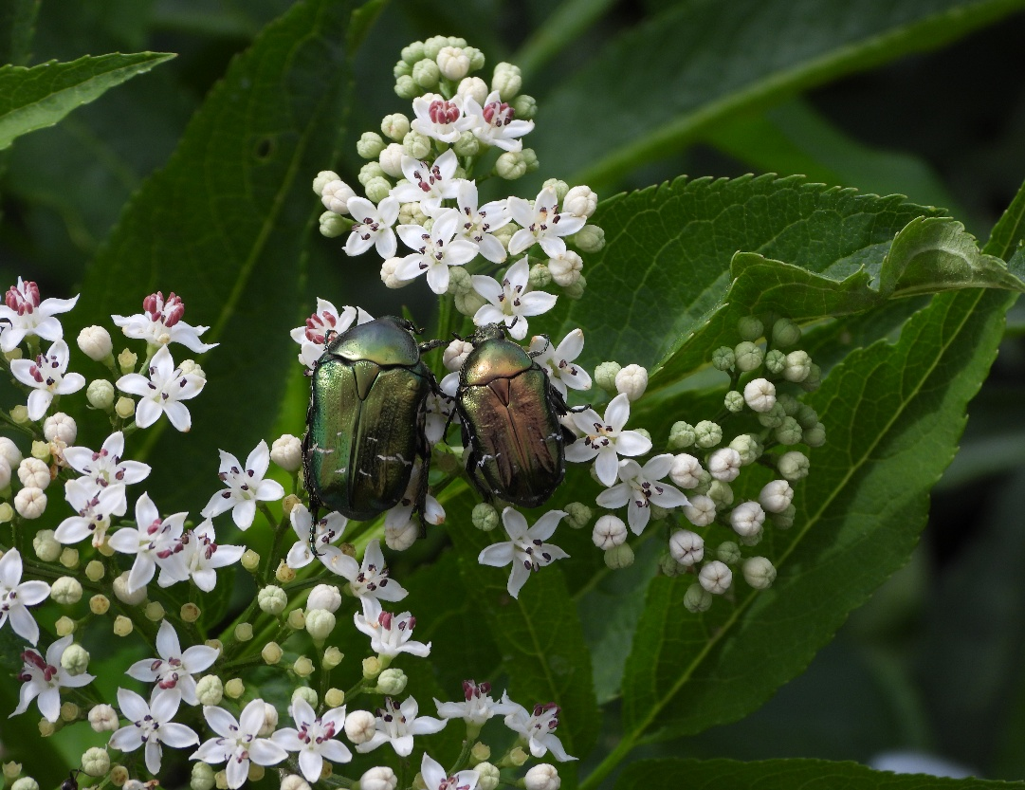
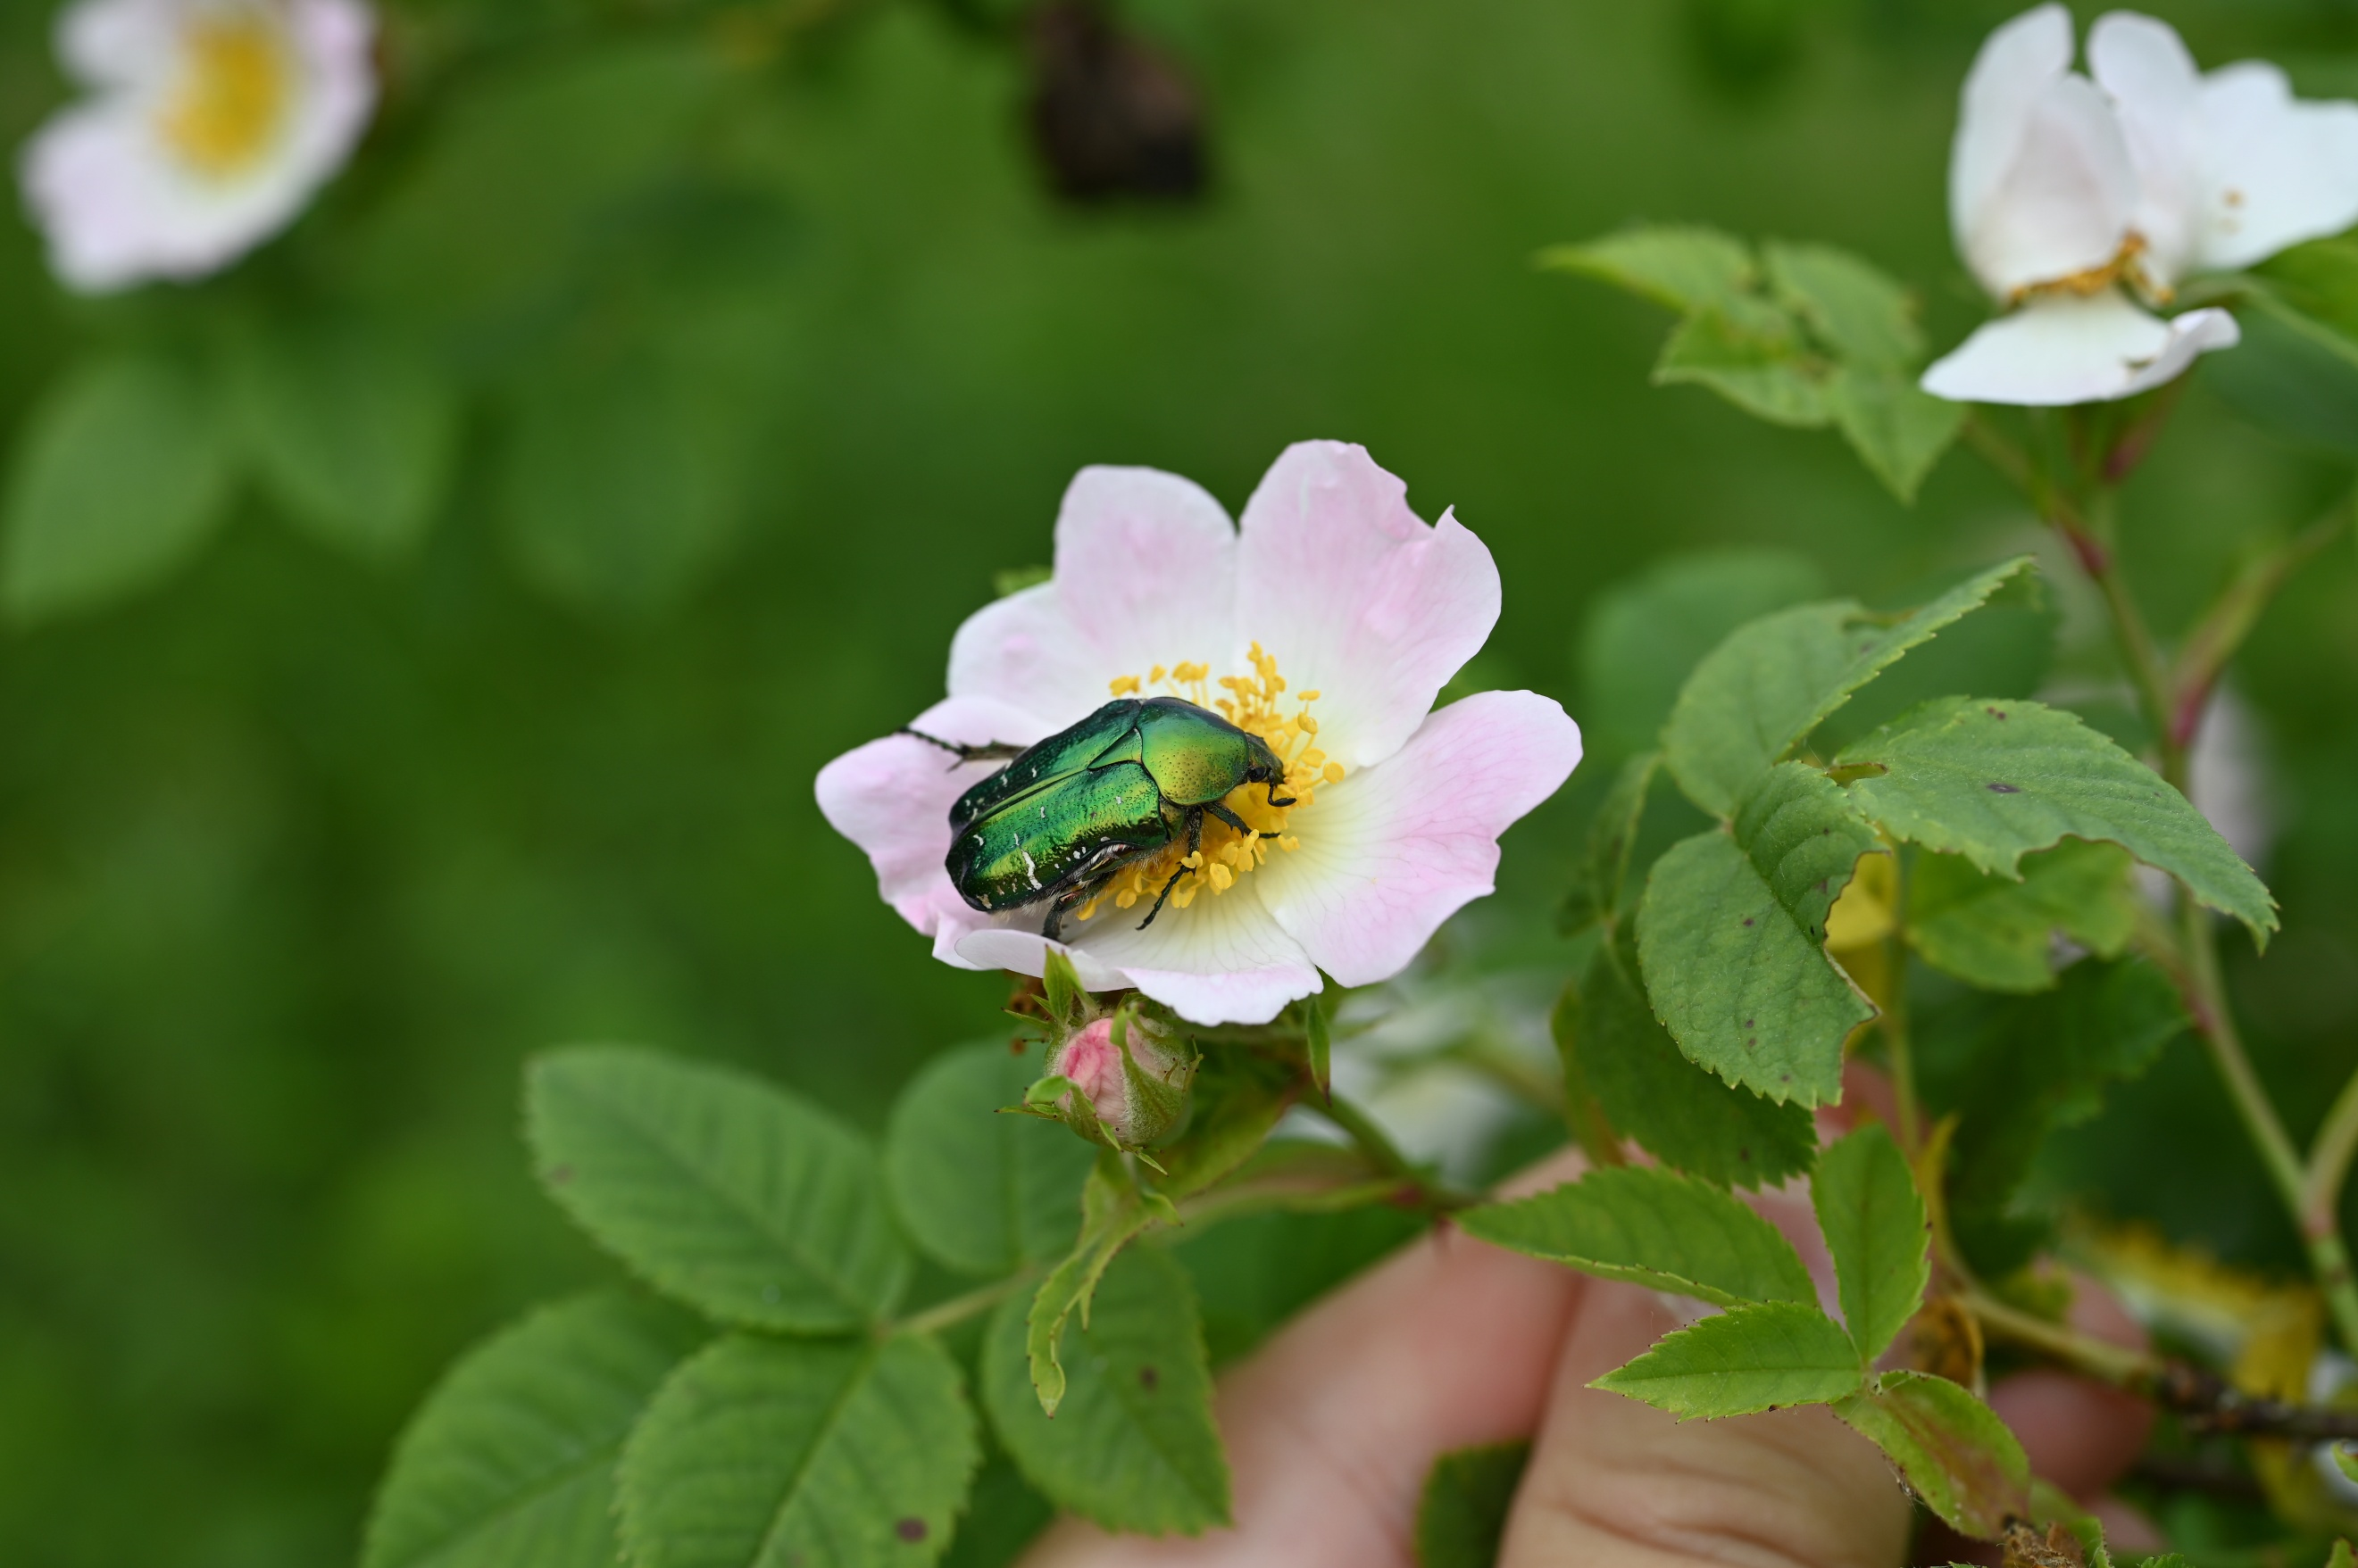
ZLATA MINICA (Cetonia aurata)
Slika: Zlata minica - Cetonia aurata (vir: Branko Bakan)

Zlata minica meri v dolžino približno 2 cm. Telo je kovinsko zlatozelene barve, bleščeče in precej čokato. Gre za azijsko-evropsko vrsto ter eno najpogostejših vrst hroščev v Sloveniji. Živi v skoraj vseh odprtih in sončnih habitatih, od morske obale do planinskih pašnikov. Ličinka živi v trhlini starih dreves (hrasta, vrbe, topola, sadnega drevja idr.), humusu in kompostu. Razvojni krog traja od 1 do 2 leti. Odrasli se pojavljajo od maja do septembra, najaktivnejši so v toplih dnevnih urah, ko se spreletavajo in posedajo po cvetovih grmovnic in zelišč (Crataegus, Cornus, Rosa, Aruncus, Spiraea, Umbelliferae idr.). Hranijo se z objedanjem cvetov, sladkega sadja ter lizanjem sokov na deblih in vejah ranjenih listavcev.
Več informacij o zlati minici najdete na: https://www.urbanatura.si/vsebina/1069/Zlata-minica
Pripravili: KIS in UVHVVR
Viri:
Brelih S., Kajzer A., Pirnat A. 2010. Gradivo za favno hroščev (Coleptera) Slovenije, 4. prispevek: Polyphaga: Scarabaeoidea (=Lamellicornia). Scopolia, 70, Prirodoslovni muzej Slovenije, Ljubljana: 1–386. Dostopno: https://www.dlib.si/details/URN:NBN:SI:DOC-VW9QZBSM
Kutnar L., Marinšek A., Kus Veenvliet J., Jurc D., Ogris N., Kavčič A., De Groot M., Flajšman K., Veenvliet P. 2020. Terenski priročnik za prepoznavanje tujerodnih vrst v gozdovih (3., dopolnjena izd., str. 202). Silva Slovenica, Gozdarski inštitut Slovenije. Dostopno: https://www.tujerodne-vrste.info/wp-content/uploads/2020/12/TERENSKI-PRIROCNIK-TUJERODNE-VRSTE-tretja-izdaja-WWW.pdf; str. 162

